分节题组2-1 坐标系、矢标性、位移与路程
（在40分钟内完成有效）
1．关于坐标系，下列说法正确的是( )
A．建立坐标系是为了定量描述物体的位置和位置变化
B．坐标系与参考系都是为了研究物体的运动而引入的
C．物体做直线运动时必须建立平面直角坐标系
D．物体在平面内做曲线运动，需要用平面直角坐标系才能确定其位置
2．一只皮球从5 m高处由静止落下，被地面弹回，在距地面1.5 m处被小明接住．以抛出点正下方距地面2 m处为坐标原点，向上为正方向建立坐标轴．则皮球抛出点、落地点、被接住点的位置坐标分别是( )
A．5 m、－2 m、0.5 m B．3 m、－2 m、－0.5 m
C．－3 m、－2 m、0.5 m D．5 m、2 m、－0.5 m
3．以北京长安街为坐标轴x，向东为正方向，以天安门中心所对的长安街中心为坐标原点O，建立一维坐标，一辆汽车最初在原点以西3 km处，几分钟后行驶到原点以东2 km处．
(1)这辆汽车最初位置和最终位置分别是( )
A．3 km 2 km B．－3 km 2 km
C．3 km －2 km D．－3 km －2 km
(2)如果将坐标原点向西移5 km，则这辆汽车的最初位置和最终位置分别是( )
A．5 km 7 km B．2 km 5 km
C．2 km 7 km D．3 km 5 km
4．下列物理量属于矢量的是( )
A．时间 B．路程 C．位移 D．温度
5．关于矢量和标量，下列说法中正确的是( )
A．矢量是既有大小又有方向的物理量
B．标量是既有大小又有方向的物理量
C．时光不能倒流，说明时间有方向，是矢量
D．－10 ℃比5 ℃的温度低
6．物体做直线运动时可以用坐标轴上的坐标表示物体的位置，用坐标的变化量Δx表示物体的位移．如图所示，一个物体从A运动到C，它的位移Δx₁＝－4 m－5 m＝－9 m；从C运动到B，它的位移为Δx₂＝1 m－(－4 m)＝5 m．下列说法中正确的是( )
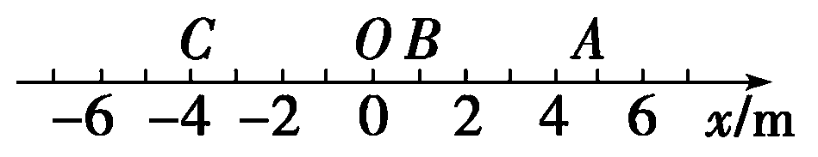
A．C到B的位移大于A到C的位移，因为正数大于负数
B．A到C的位移大于C到B的位移，因为符号表示位移的方向，不表示大小
C．因为位移是矢量，所以这两个矢量的大小无法比较
D．物体由A到B的位移Δx＝Δx₁＋Δx₂＝－4 m

7．下列哪种情况下指的是位移( )
A．出租车司机按里程收费
B．标准田径场的周长是400 m
C．乘飞机由北京到上海的直线距离约为1 080 km
D．铅球运动员的成绩是指铅球通过的位移

8．关于路程和位移，下列说法中正确的是( )
A．物体沿直线向某一方向运动，通过的路程就是位移
B．物体沿直线向某一方向运动，通过的路程等于位移的大小
C．物体通过一段路程，其位移可能等于零
D．两物体通过的路程不相等，但它们的位移可能相同

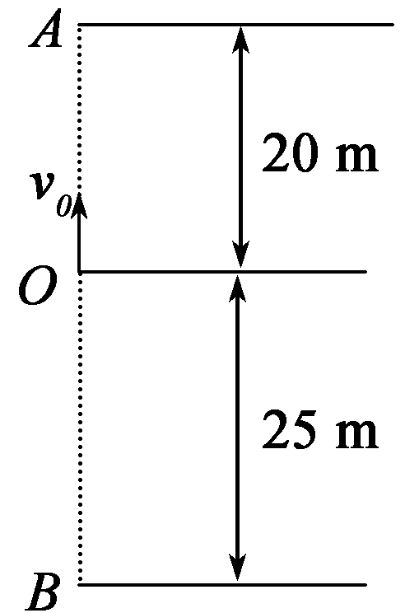
9．如图所示，某人站在楼房顶层从O点竖直向上抛出一个小球，上升的最大高度为20 m，然后落回到抛出点O下方25 m处的B点，则小球在这一运动过程中通过的路程和位移分别为(规定竖直向上为正方向)( )

A．25 m、25 m B．65 m、25 m
C．25 m、－25 m D．65 m、－25 m

10．2013年10月2日01时30分57秒，搭载着“嫦娥三号”卫星和“玉兔号”月球车的火箭在西昌卫星发射中心点火发射．经过9天的飞行和多次的近月制动，于12月10日21时20分，“嫦娥三号”在环月轨道成功实施变轨控制，进入预定的月面着陆准备轨道．进入着陆准备轨道，卫星绕月球飞行一圈时间为120分钟．则下列说法正确的是( )
A．“01时30分57秒”和“120分钟”，前者表示“时刻”，后者表示“时间”
B．卫星绕月球飞行一圈，它的位移和路程都为零
C．地面卫星控制中心在对卫星进行近月制动调整飞行角度时可以将飞船看成质点
D．卫星月球飞行一圈过程中最大位移小于最大路程

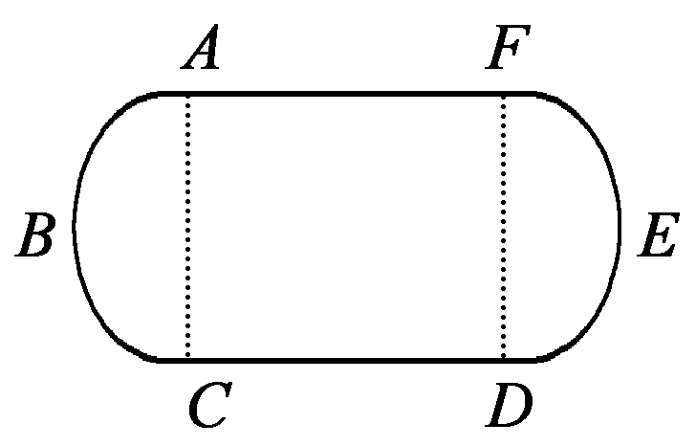
11．学校举行秋季运动会，操场的400 m跑道如图所示，图中AF、CD是百米直道，其余部分是两个等长的百米半圆弯道．某运动员参加200 m径赛，起点是A点，求参赛过程中运动员的位移大小，并在图中标出其方向．

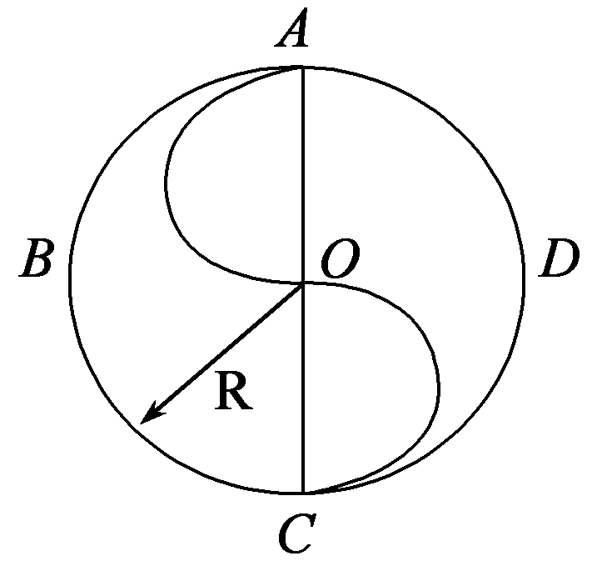
12．如图所示是一个半径为R的中国古代八卦图，中央S部分是两个半圆，练功人从A点出发沿相关路线进行(不能重复)，在最后又到达A点．求在整个过程中，此人所经过的最大路程和最大位移分别为( )

A．0；0 B．2R；2R
C．(3π＋2)R；2R D．2πR＋2R；2R

13．质点沿一边长为2 m的正方形轨道逆时针方向运动，每1 s移动1 m，初始位置在某边的中点，如图所示，分别求下列情况下的路程和位移大小，并在图上画出各位移．
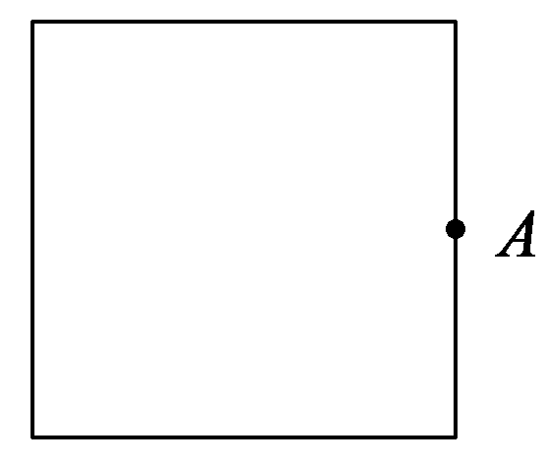
(1)从A点开始到第2 s末时；
(2)从A点开始到第4 s末时；
(3)从A点开始到第8 s末时．

14．如图所示，某同学沿平直路面由A点出发前进了100 m到达斜坡底端的B点，又沿倾角为60°的斜面前进了100 m到达C点时，求此同学的位移和路程．
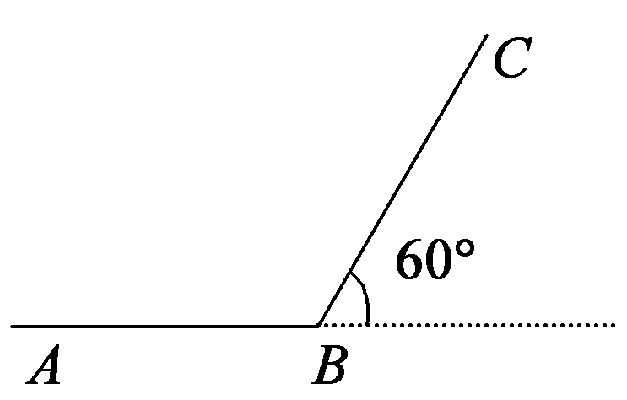

分节题组2-1 坐标系、矢标性、位移与路程
参考答案
1、解析 坐标系是建立在参考系上用来定量描述物体的位置及位置变化的，A、B正确；描述做直线运动的物体时需要建立一维直线坐标系，做平面曲线运动时需建立平面直角坐标系，C错误，D正确．
答案 ABD
2、解析 以2 m处建立直线坐标系，向上为正方向，抛出点在原点上方，所以坐标为正，接住点和落地点在原点的下方，坐标为负，根据三点据原点的距离可知抛出点坐标为3 m，落地点坐标为－2 m，接住点坐标为－0.5 m；故答案选B.
答案 B
3、解析 (1)坐标轴的正方向向东，则位置在坐标原点以东为正，在坐标原点以西为负，汽车最初在原点以西且距原点3 km处，所以最初位置是－3 km，同理最终位置是2 km，故B正确．
(2)坐标原点向西移5 km后，最初位置在原点的东方，距原点2 km.最终位置还在原点以东，距离变为7 km，故C正确．
答案 (1)B (2)C
4、答案 C
5、解析 由矢量的定义可知，A正确，B错；时光不能倒流是指事件的发展，与我们所指的矢量的方向不同，时间没有正负之分，即时间是标量，C错误；温度的正、负表示比0 ℃高还是低，所以－10 ℃比5 ℃的温度低，故D正确．
答案 AD
6、解析 位移是矢量，正负号表示方向，比较大小时，只要看绝对值即可，A、C错，B对；物体由A到B的位移：Δx＝Δx₁＋Δx₂＝－9 m＋5 m＝－4 m.
答案 BD
7、解析 位移的大小是始末位置间的距离，可知B、D错误，C正确；而出租车通常并不沿一直线单向前进，故A错误．
答案 C
8、解析 路程和位移是两个不同的概念，一个是矢量一个是标量，不能称路程就是位移，A错；但单方向的直线运动，路程等于位移大小，B正确；路程是指物体实际轨迹的长度，所以路程不为零，位移可能为零，C正确；位移是指从初位置指向末位置的有向线段，轨迹可能不同，但是位移可能相同，D正确；故选B、D.
答案 BCD
9、解析 通过的路程s＝(20＋20＋25)m＝65 m，通过的位移为x＝－25 m，故选D.
答案 D
10、解析 时间在时间轴上为一条线段，对于一段运动过程，时刻为一个状态，位移为初位置指向末位置的有向线段，而路程为一个标量，是路径的长度，物体能否看做质点是在物体的形状和大小对所研究的问题忽略不计时的条件下．A、D对．
答案 AD
11、解析 该题的关键是要知道200 m跑道的特点，运动员的参赛项目为200 m径赛，即他跑过的路程为200 m，所以该运动员由A点出发，沿弯道ABC到达C点，接着沿直道CD到达终点D结束比赛．由A点向D点引有向线段，该线段的长度即为运动员的位移．
因弯道ABC的长度为100 m，故
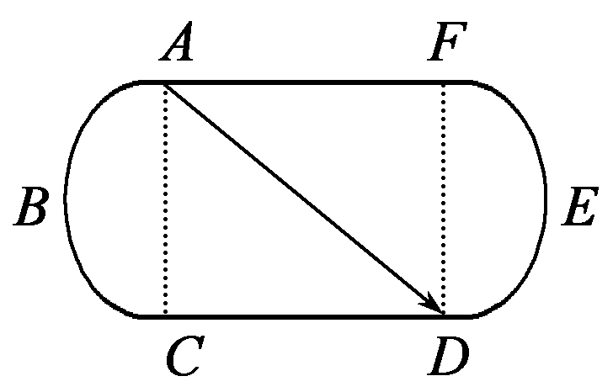
AC＝$\frac{2×100}{π}$ m≈63.7 m
由直角△ACD得位移大小为
x＝AD＝$\sqrt{AC2＋CD2}$＝$\sqrt{63.72＋1002}$ m≈118.6 m
方向如右图．
答案 118.6 m，方向见解析
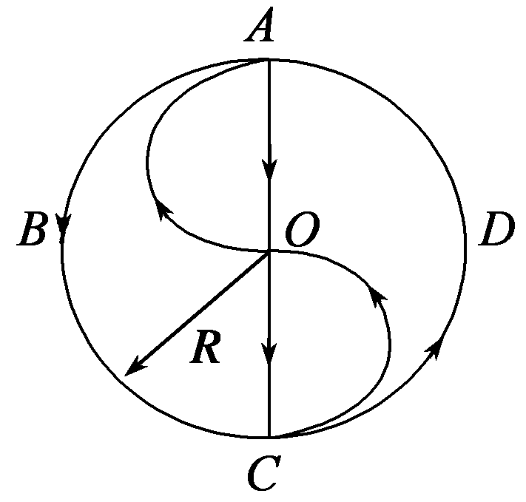
12、解析 根据位移和路程的定义，位移指的是位置的变化，所以该题中最大的位移为2R，路程为物体实际的轨迹，如图，沿大圆弧ABC，经小圆弧COA，再经大直径AOC，最后再沿大圆弧CDA，回到出发点路程最长，最大值为(3π＋2)R.
答案 C
13、解析 (1)位移：x₁＝$\sqrt{2}$ m，
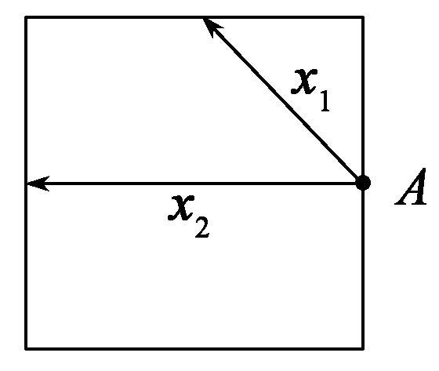
路程：l₁＝2 m.
(2)位移：x₂＝2 m，路程：l₂＝4 m.
(3)位移：x₃＝0，路程：l₃＝8 m．位移矢量如右图所示．
14、解析 如图所示，过C点作AB的垂线，交AB的延长线于D点．
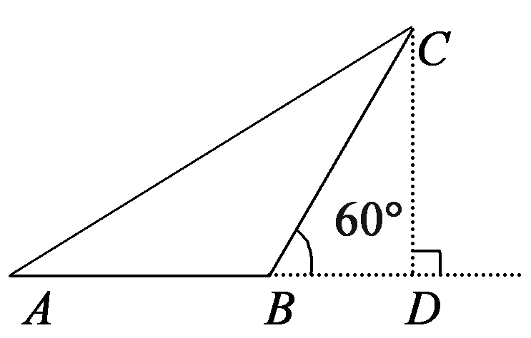
解得DC＝BCsin 60°
＝100×$\frac{\sqrt{3}}{2}$ m＝50$\sqrt{3}$ m
BD＝BCcos 60°＝100×$\frac{1}{2}$ m
＝50 m
显然位移的大小为x＝AC＝$\sqrt{AD2＋DC2}$
＝$\sqrt{1502＋(50\sqrt{3})2}$ m≈173.2 m
方向由A指向C
路程为AB＋BC＝100 m＋100 m＝200 m.
答案 173.2 m，方向由A指向C 200 m

